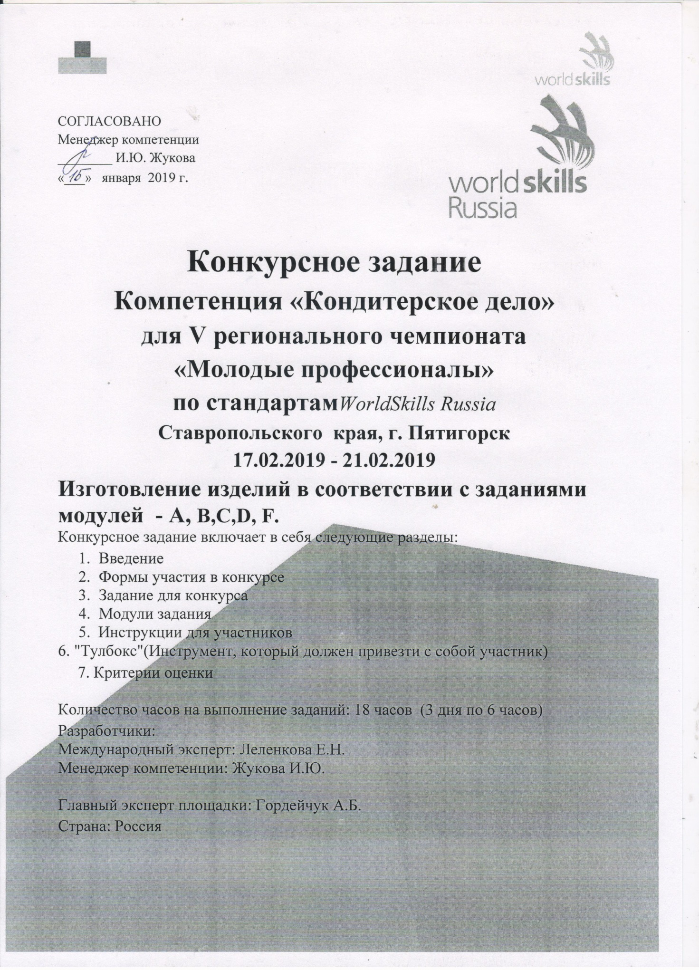
ВВЕДЕНИЕ

1.1. Название и описание профессиональной компетенции.
1.1.1. Название профессиональной компетенции: Кондитерское дело
1.1.2. Описание профессиональной компетенции.
Кондитеры – опытные мастера кулинарного искусства. Производство изысканных сладостей требует высокого уровня знаний и практического мастерства.
Кондитер это высококвалифицированный профессионал, который производит большой ассортимент сложных изделий. Кондитер должен уметь изготовить разные виды кондитерских изделий, таких как: шоколадные изделия ручной работы, конфеты и птифуры для подачи в отелях и ресторанах или для продажи в специализированных магазинах. Кондитеры производят полный ассортимент горячих и холодных десертов, тортов, бисквитов и замороженных десертов для подачи в дорогих отелях, ресторанах и для продажи. Они так же могут создавать различные виды украшений из шоколада, сахара, марципана, кувертюра или других декоративных материалов и ингредиентов. Кондитеры могут специализироваться на изготовлении композиций, тематических тортов для специальных событий.
Высокие требования к знаниям и умениям специалистов. Кондитеры должны годами тренироваться, чтобы делать свою работу на высоком уровне. Они должны быть профессиональны в большом спектре специальных техник для того, чтобы производить и украшать кондитерские изделия и десерты. Художественные и гастрономические способности необходимы так же, как способность к эффективной и экономичной работе для достижения невероятных результатов за определенное время и по фиксированной стоимости.
В некоторых случаях кондитер должен уметь работать напрямую с клиентами, поэтому коммуникабельность и хорошие торговые умения необходимы так же, как способность к обсуждению нужд клиентов. Инициатива приветствуется.

1.2. Область применения
1.2.1. Каждый Эксперт и Участник обязаны ознакомиться с данным Конкурсным заданием.
1.3. Сопроводительная документация
1.3.1. Поскольку данное Конкурсное задание содержит лишь информацию, относящуюся к соответствующей профессиональной компетенции, его необходимо
использовать совместно со следующими документами:
• «WorldSkillsRussia», Техническое описание «Кондитерское дело».
• «WorldSkillsRussia», Правила проведения чемпионата.
• Принимающая сторона – Правила техники безопасности и санитарные нормы.

2. ФОРМА УЧАСТИЯ В КОНКУРСЕ

Индивидуальный конкурс

3. ЗАДАНИЕ ДЛЯ КОНКУРСА
ТЕМА
Все изделия должны соответствовать теме «Русские народные сказки».
Тема должна ВИЗУАЛЬНО присутствовать во всех изделиях модулей.
МОДУЛИ: А, B, C, D, F.
У участников есть 18 часов, распределенных на 3 дня для каждого участника, для изготовления изделий всех модулей, описанных ниже.

Каждый выполненный модуль оценивается отдельно.
Участники должны учитывать время презентации каждого модуля, указанное в расписании (смотрите ниже).

Оценка производится как в отношении работы модулей, так и в отношении процесса выполнения конкурсной работы. Если участник конкурса не выполняет требования техники безопасности, подвергает опасности себя или других конкурсантов, такой участник может быть отстранен от конкурса.
Участник получает все сырье, по заявке, на весь период работы в день С-1
Сформировать и выслать заявку необходимо за 3 недели до начала соревнований.
Время конкурсного задания может быть распределено в зависимости от конкурсных условий.
Участники планируют работу самостоятельно, делать заготовки на следующий день допускается.

ОПРЕДЕЛЕНИЯ

Тема «Русские народные сказки» - (до XVII века баснь, байка) — произведение устного творчества русского народа, один из видов фольклорной прозы.
ВКУС: должен быть аутентичным по типу и сбалансированным, гармонично сочетающийся и контрастный.
ТЕКСТУРА: физическая составляющая, ощущение поверхностей или внутренней структуры продукта.
ТОНКОСТЬ: изысканность и деликатность создания продукта, выполнения техники или мастерства участника.
ЦВЕТ: внешний вид относительно света и тени, тонов и цветов; относится как к добавляемым искусственно цветам, так и к оттенкам выпечки (например, в результате реакции Майяра).
ОБЩЕЕ ВПЕЧАТЛЕНИЕ: гармония всех элементов, визуальное восприятие.
КРЕАТИВНОСТЬ: оригинальность, выразительность и работа воображения.
ДИЗАЙН: композиция, размещение и баланс всех элементов.
ТЕМА: представление и выполнение данной темы: «Русские сказки».
ТЕХНИКИ: сложность и современность различных методов/навыков.
ГИГИЕНА И БЕЗОПАСНОСТЬ: санитарно-гигиенические нормы и правила, правила охраны труда и техники безопасности.
ПОРТФОЛИО

ПОРТФОЛИО: содержит полный набор рецептур всех изделий, подготовленных для соревнований, и должно быть представлено на презентационном столе в первый день.

3.1 МОДУЛИ ЗАДАНИЯ И НЕОБХОДИМОЕ ВРЕМЯ

Модули и время сведены в таблице 1
Таблица 1.
№ п/п | Наименование модуля | Время на выполнение модуля | Время на задание
День 1 18.02.2019
 | Подготовка | 2 часа | 6 часов
1 | Модуль С – Моделирование | 2 часа
2 | Модуль F –Десерт на тарелке (таинственная корзина) | 2 часа
День 2 19.02.2019
3 | МОДУЛЬ D – КОНДИТЕРСКИЕ ИЗДЕЛИЯ И ШОКОЛАД | 6 часов | 6 часов
 | День 3 20.02.2019
4 | МОДУЛЬ А – МИНИАТЮРЫ | 2 часа | 6 часов
5 | МОДУЛЬ В – Фруктовое антреме | 4 часа
 | Всего |  | 18 часов

МОДУЛЬ А – МИНИАТЮРЫ

День третий
Участник готовит 2 вида изделий, по 14 штук каждого вида, из блока «Миниатюры».

Один вид – выпеченный полуфабрикат – песочное тесто
Второй вид - выпеченный полуфабрикат – заварное тесто
- Изделия должны весить 30-45 г каждое, включая украшения.
- Все изделия одного вида должны весить строго одинаково.
- Украшения остаются на выбор участника и должны отражать тему.
- Изделия подаются на предоставленных организаторами подставках в следующем количестве:
- одна подставка – 2х4 шт. (8 шт.) изделий для оценки
- вторая подставка – 2х10 шт. (20 шт.) изделий для презентационного стола.

МОДУЛЬ В – Фруктовое антреме
День третий
Участник должен приготовить два (2) фруктовых антреме (одинаковых) любой формы и содержания.
- Вес антреме для оценивания должен быть минимум 800 г, максимум – 1000 г, без украшений.
- Фруктово/ягодный вкус должен быть заметным в изделии.
- Основа (выпеченный п\ф) на выбор участника
- Оба антреме должны быть покрыты снаружи используя любую технику или рецепт, кроме обрызгивания (велюра).
Антреме для презентации:
- Должно иметь небольшой декор из шоколада, в соответствии с темой.
Антреме для дегустации:
- Не должно быть украшено.
- Порция должна быть вырезана, но не выдвинута.
- Антреме не должно содержать замороженных компонентов.
- Температура середины будет замерена и записана в момент презентации, допустимый интервал + 4 до +10С.
- Подаются на подставках предоставленных Организаторами
Модуль С – Моделирование (таинственное задание)
День первый
Используя марципан и/или сахарную пасту (обе пасты могут по желанию использоваться вместе) Участники должны изготовить четыре (4) фигурки двух типов - по 2 шт. каждого типа.
Фото фигурок будет представлено Главным экспертом в начале дня на брифинге в день выполнения модуля.

Фигурка должна весить минимум 60 г и максимум 80 г.
- Обе фигурки одного типа должны выглядеть одинаково и быть идентичными по весу, форме и цвету.
- Каждая фигурка должна стоять отдельно и должна легко отделяться от презентационной подставки (для взвешивания).
- Техники изготовления могут включать аэрограф, рисование, оплавление и окрашивание пасты.
- Покрытие шоколадом и масло - какао не разрешается.
- Молды и прессы не могут быть использованы; вся работа должна выполняться руками, но можно использовать вырубки и инструменты для моделирования.
- Готовые изделия не должны содержать поддерживающие каркасные элементы.
- Только марципан и сахарная паста могут быть использованы, с исключением в виде небольшого количества королевской глазури, красителей, которые могут быть использованы для простых деталей (таких как глаза).
- Никаких лаков не допускается.
- Подача: 2 типа фигурок по 2 шт. каждого должны быть поставлены на подставку 20х20 см, которая будет предоставлена Организаторами соревнований.

МОдуль D – кондитерские изделия и шоколад
День второй

Участник должен изготовить 2 вида конфет, по 14 штук каждого вида и шоколадный постамент (скульптуру).
- Один вид - корпусные - с двумя начинками контрастной текстуры.
- Второй вид - нарезные - глазированные шоколадом.
- Масса одной конфеты не должна превышать 15 г, включая декорации.
- Нельзя использовать готовые переводные листы.
- Для украшения нельзя использовать элементы из сахарной пасты, марципана или изомальта, за исключением карамелизованых фруктов, цукатов, орехов.
- Конфеты для презентации должны быть представлены на шоколадном постаменте (скульптуре) высотой от 30 до 60 см, выставленном на подставке 40х60 см., предоставленной Организаторами.
- Для изготовления шоколадного постамента (скульптуры) можно использовать молды.
- Для выполнения задания модуля должен быть использован горький, молочный и белый шоколад в любых комбинациях, продемонстрирована техника темперирования всех трёх видов шоколада.
- Десять конфет каждого вида 10х2 (всего 20 шт.) подаются на презентационном постаменте из шоколада (скульптуре).
- Четыре конфеты каждого вида 4х2 (всего 8 шт.) подаются для дегустации на подложке, предоставленной Организаторами.

МОДУЛЬ F –ДЕСЕРТ НА ТАРЕЛКЕ (таинственнАЯ КОРЗИНА)
День первый
Из предоставленных ингредиентов приготовить 4 порции десерта на тарелке на выбор участника:
- десерт, при подаче, не должен содержать никаких замороженных продуктов
- только холодные компоненты
- минимум три компонента (которые могут быть комбинированы вместе или подаваться отдельно)
- должен подаваться с соусом
- должны быть использованы 3 ингредиента таинственной корзины

Участник должен выбрать и использовать три (3) ингредиента из списка пяти (5), которые будут отобраны экспертами, когда будут внесены 30% изменения и подписаны в день С-1
Используемые ингредиенты могут входить в любой из 3 компонентов, в т.ч. в соус готового десерта. Они должны отчетливо чувствоваться.

Десерты должны быть представлены на тарелках, предоставленных Организаторами (тарелки белые прямоугольные 30х20 см).

ТАБЛИЦА ИНГРЕДИЕНТОВ ТАИНСТВЕННОЙ КОРЗИНЫ
Участник должен заполнить и сдать в день презентации модуля F

№ рабочего места_______________

Регион _________________________

Таинственная корзина – десерт на тарелке
ингредиенты
1
2
3
4
5

ингредиенты выбранные | где используются
1
2
3
4
5

ИНСТРУКЦИИ ДЛЯ УЧАСТНИКА

За день до начала Соревнований (С-1), участники будут знать номера рабочих мест согласно жеребьевке. У них будет возможность ознакомиться с рабочими местами и оборудованием, получить общую информацию, протестировать оборудование.
- Участники могут подготовить свое рабочее место и разложить инвентарь в день С-1 в течение одного часа, они могут получить помощь своего Эксперта максимум на 15 минут.
- Работа с продуктами в этот день не допускается. Не допускается развешивание продуктов.
- В конце каждого соревновательного дня Участники должны убрать рабочее место, привести его в первоначальный вид, сдать экспертам.
Этот процесс будет оценен.
- Шоколад и окрашенное какао - масло может быть помещено в разогревательную ванну участника в ночь с С1 до С2.
- Время презентации каждого модуля – в десятиминутный интервал, согласно расписанию, по истечении которого изделие считается не представленным и оцениванию не подлежит.
Рецепты могут быть взяты из любой кулинарной книги или из личной коллекции, кроме случаев, когда будет объявлен какой-то определенный рецепт.

6. «ТУЛБОКС» (ИНТСРУМЕНТ, КОТОРЫЙ ДОЛЖЕН ПРИВЕЗТИ С СОБОЙ УЧАСТНИК)
1. Инструменты, необходимые для индивидуальной работы
2. Формы, молды для индивидуального использования (модули A, B, D, F)
3. Коврики силиконовые.

- ОБОРУДОВАНИЕ, ТЕХНИКА И УСТАНОВКИ

Обратитесь к Техническому Описанию и Инфраструктурному Листу.

Требования к спецодежде
для участников

Китель – белого цвета (допускаются цветные элементы отделки), длина рукава не менее ¾.
На кителе должны быть нанесены следующие обязательные информационные элементы:
на груди слева - логотип Союза «Молодые профессионалы (Ворлдскиллс Россия)», под логотипом - фамилия и имя участника.
На рукаве выше локтя - логотип учебного заведения
На воротнике допускается размещение флага России.
Брюки - белого цвета
Фартук длинный – белого цвета.
Головной убор – белый поварской колпак (допускается одноразовый);
Обувь – профессиональная белого цвета, безопасная, закрытая с зафиксированной пяткой.
Обязательные элементы для экспертов

Китель – белого цвета (допускаются цветные элементы отделки), длина рукава не менее ¾.
На кителе должны быть нанесены следующие обязательные информационные элементы:
на груди слева - логотип Союза «Молодые профессионалы (Ворлдскиллс Россия)», под логотипом - фамилия и имя эксперта.
На рукаве выше локтя - логотип учебного заведения
На воротнике допускается размещение флага России.
Брюки – тёмного цвета
Фартук длинный – белого цвета.
Головной убор – белый поварской колпак (допускается одноразовый);
Обувь – профессиональная, безопасная, закрытая с зафиксированной пяткой.

Сумма оцениваемых критериев
Модуль | Название | Общие баллы
A | Миниатюры | 17
B | Антреме | 17
C | Моделирование | 16
D | Кондитерские изделия и шоколад | 16
F | Десерт на тарелке | 17
 | Всего | 83

17.02.2019 День С-1 – День экспертов и участников
Подготовка рабочего места | Соревновательный день – 6 часов | Действия | Время презентации | Уборка, обсуждение Участник/Эксперт
День 1 18.02.2019
8:00 – 9:00 | 9:00 – 16:00  Обед: 13:00 -14:00 | Портфолио  Задание C – Моделирование  Задание F – Десерт на тарелке | 15:50-16:00 | 16:00 - 16:15 Уборка рабочего места.  Осмотр бокса для оценки.  16:15 – 16:30 Обсуждение Участник/Эксперт
День 2 19.02.2019
8:00 – 9:00 | 9:00 – 18:00  Обед: 13:00 -14:00 | Задание D – Кондитерские изделия и шоколад | 15:50-16:00 | 16:00 - 16:15 Уборка рабочего места.  Осмотр бокса для оценки.  16:15 – 16:30 Обсуждение Участник/Эксперт
День 3 20.02.2019
8:00 – 9:00 | 9:00 – 18:00  Обед: 13:00 -14:00 | Задание A – Миниатюры  Задание B - Фруктовое антреме | 15:50-16:00 | 16:00 - 16:15 Уборка рабочего места.  Осмотр бокса для оценки.  16:15 – 16:30 Обсуждение Участник/Эксперт Подведение итогов
Расписание

